105年度行專訴字第70號

附圖一：系爭專利主要圖式

1.系爭專利第1圖：傳統的點測裝置示意圖
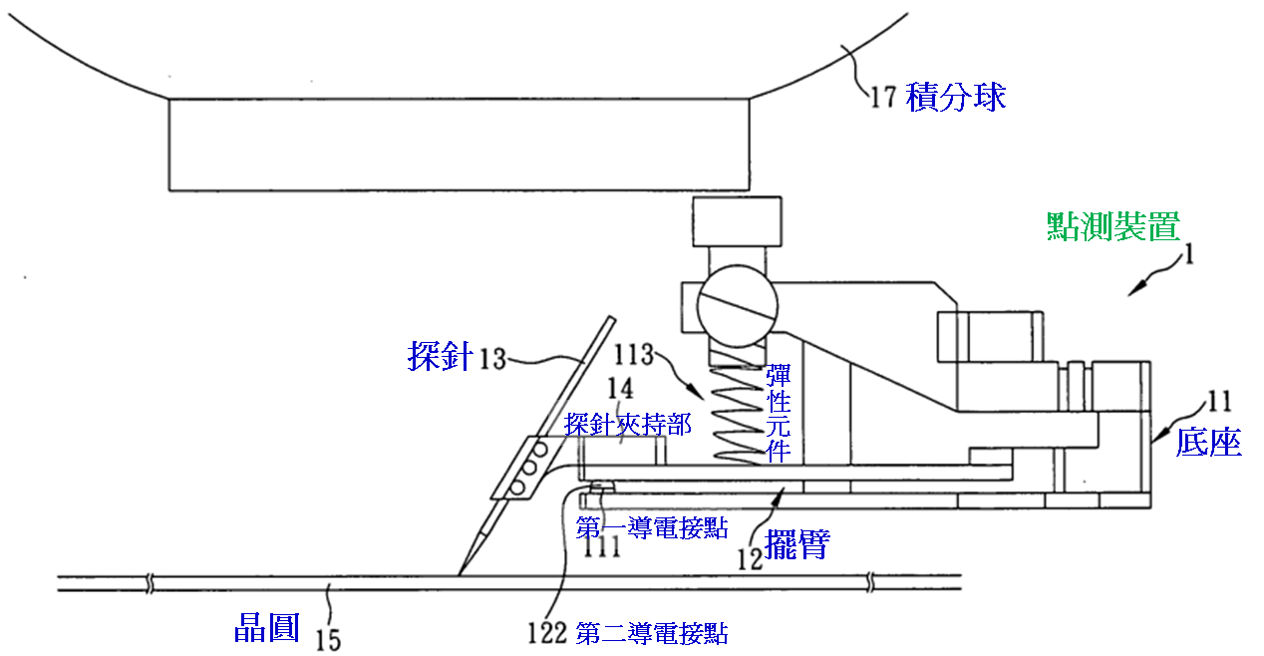

2.系爭專利第2、3圖：系爭專利之點測裝置示意圖
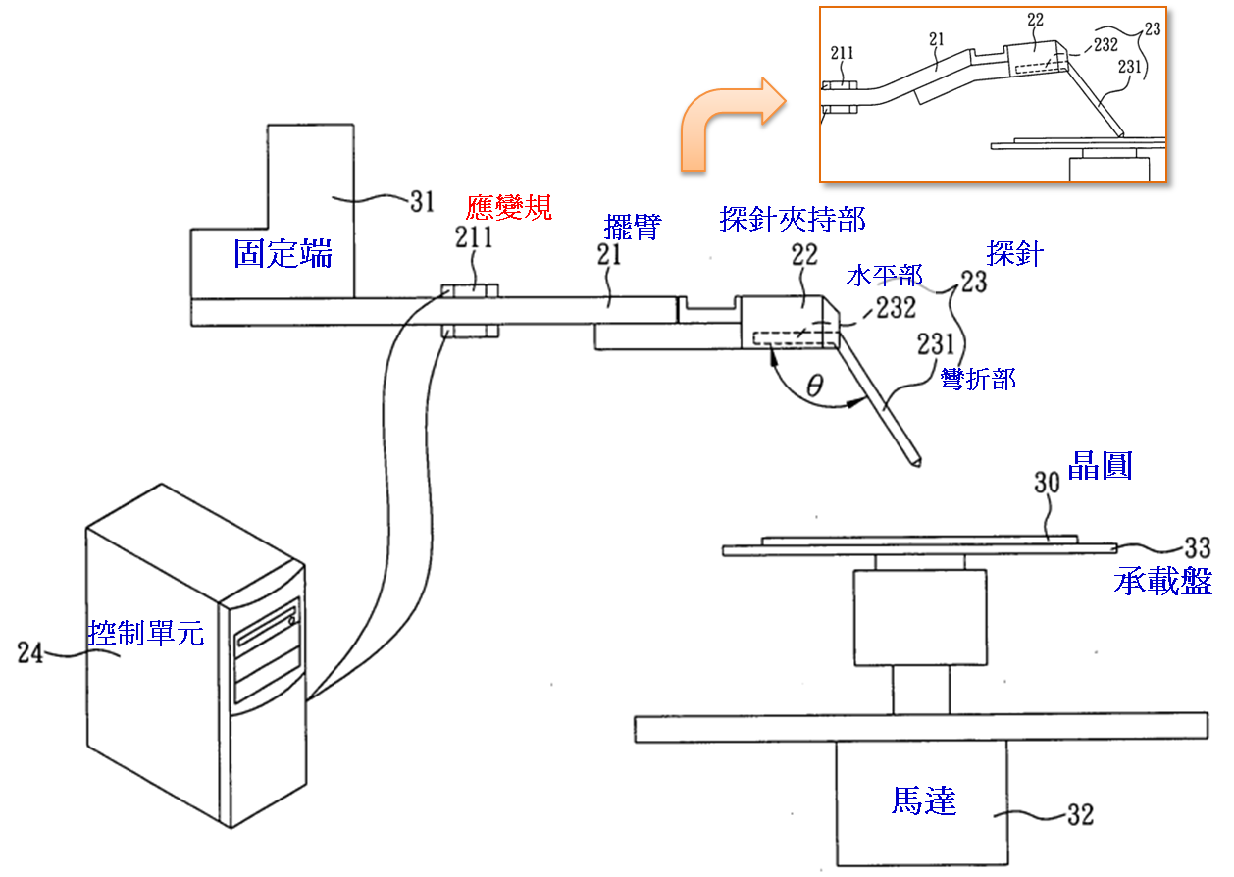

附圖二：證據3主要圖式

證據3圖1、2：晶圓探針頭之側視圖、俯視圖
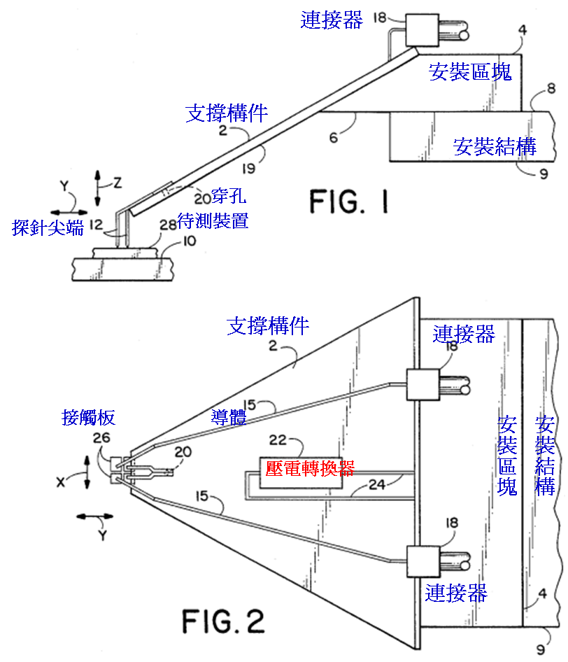

附圖三：證據4主要圖式
證據4第2圖：第一較佳實施例之側視圖

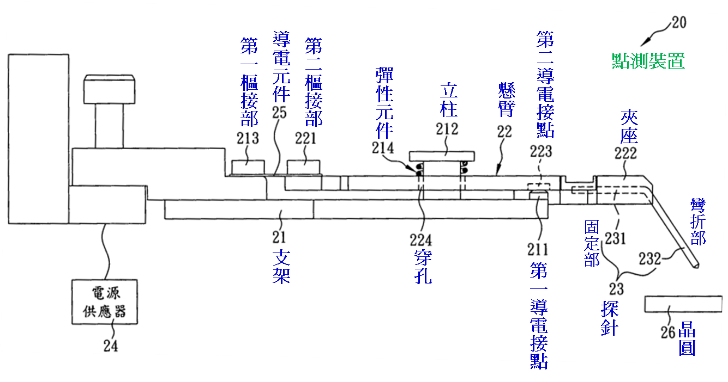

證據4第3圖：第一較佳實施例之立體圖

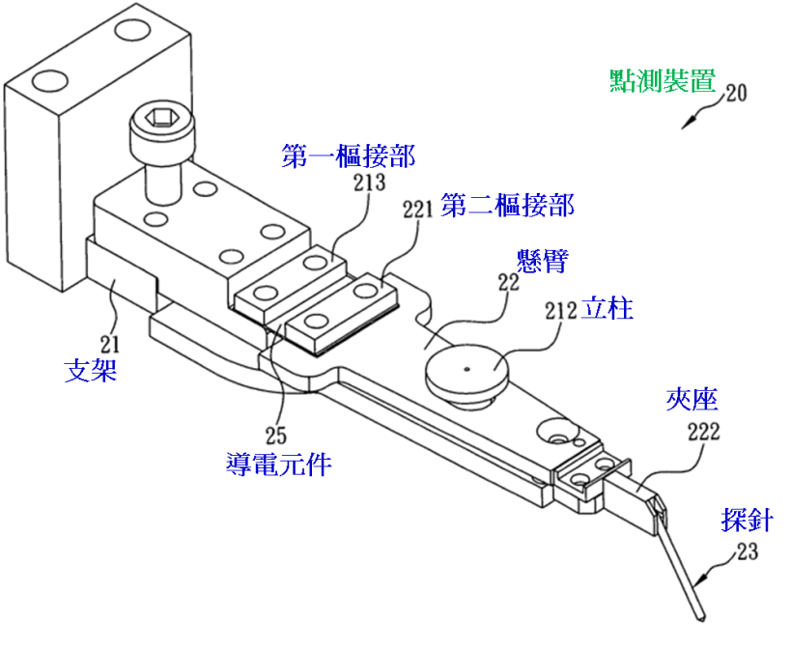

附圖四：證據5主要圖式

證據5圖1：半導體晶圓評價裝置之概略說明圖
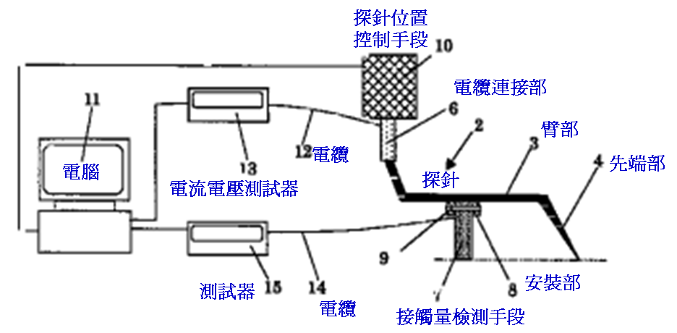

附圖五：證據6主要圖式

證據6圖2：點測機之薄型測試針座之側視圖


